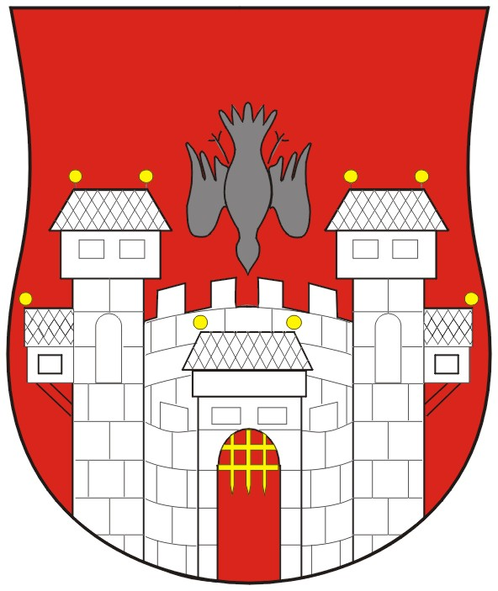  MESTNA OBČINA MARIBOR  MESTNI SVET  Ul. heroja Staneta 1, 2000 Maribor | 

Številka: 01301-17/2008
Datum: 17. november 2008

Na podlagi 22. člena Statuta Mestne občine Maribor (MUV št. 27/95, 13/98, 17/98, 23/98, 5/2000, 10/2002, 6/2004, 13/2004, 26/2005)

S K L I C U J E M
9. IZREDNO SEJO MESTNEGA SVETA MESTNE OBČINE MARIBOR
KI BO V PONEDELJEK, 24. NOVEMBRA 2008, OB 12.00 URI, V PROSTORIH MESTNE OBČINE MARIBOR, DVORANA GENERALA RUDOLFA MAISTRA

z naslednjim predlaganim DNEVNIM REDOM:

- Otvoritev seje in ugotovitev sklepčnosti
- Obravnava in sprejem dnevnega reda
- Odlok o spremembah in dopolnitvah Odloka o proračunu Mestne občine Maribor za leto 2008 – skrajšani postopek (GMS – 436)

Op. Za parkiranje uporabite kartico, ki ste jo prejeli z vabilom za 22. sejo mestnega sveta.

Ž U P A N
MESTNE OBČINE MARIBOR
Franc KANGLER

VABLJENI:
- članice/člani mestnega sveta
- direktorica mestne uprave
- predsednik nadzornega odbora MOM
- Drago ŽURA, državni svetnik
- direktorji uradov, sektorjev in služb mestne uprave

OBVEŠČENI:
- MČ in KS, člani nadzornega odbora MOM
- mestni mladinski svet, SOS
- sredstva javnega obveščanja

Gradivo je objavljeno na spletni strani www.maribor.si (mestni svet, gradiva)

